Клон игры Asteroids с 2D и 3D визуализацией

Игра создана на игровом движке Unity3D и соответственно написана на языке C#.

Цель игры – получить как можно больше очков, расстреливая астероиды и летающие тарелки, избегая при этом столкновения с ними.

Описание:

Игрок управляет космическим кораблём, который может крутиться влево и вправо, двигаться и стрелять (только вперёд). У корабля есть два вида оружия:

– пули, при попадании в астероид разбивают его на обломки, которые меньше, и обладают большей скоростью; попадание в обломки или летающую тарелку уничтожает их;

– лазер – уничтожает все объекты, которые пресекает (игрок имеет ограниченное количество выстрелов лазером, восполняющиеся во времени).

При столкновении космического корабля с астероидом, обломком или летающей тарелкой выводится сообщение о проигрыше со счетом и приглашением начать заново.

После старта игры периодически появляются астероиды и летающие тарелки. Астероиды двигаются в случайном направлении, а летающие тарелки преследуют игрока.

Астероиды и летающие тарелки между собой не сталкиваются.

Диаграмма отношений:

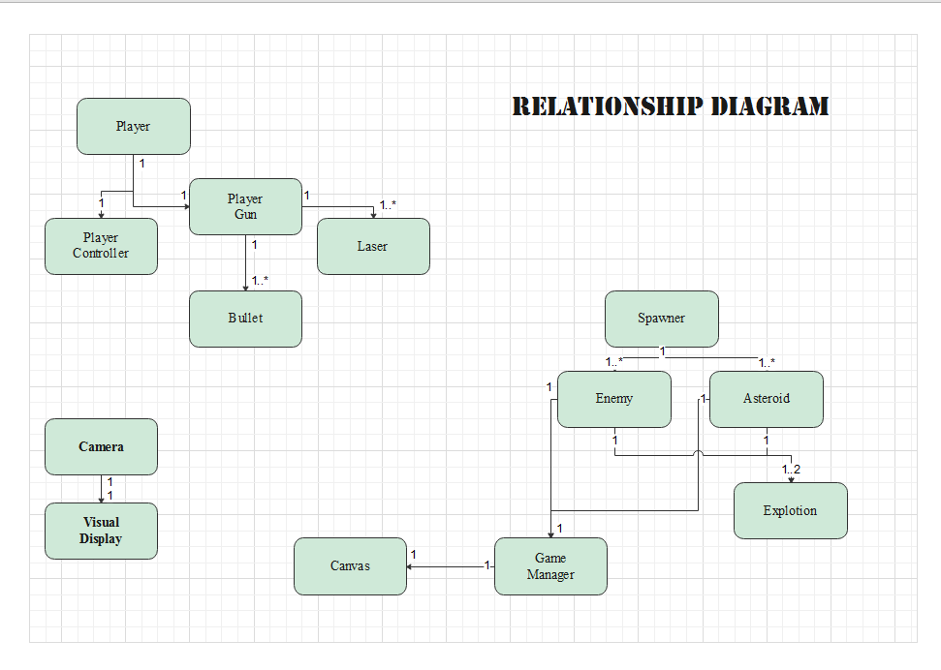

Диаграмма классов:

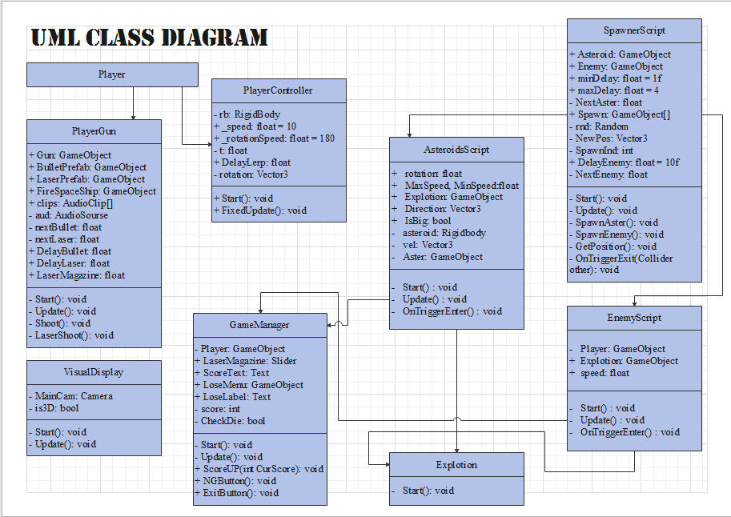

* Класс PlayerController отвечает за движение игрока по карте, а также не дает игроку покинуть пределы карты.
* Класс PlayerGun отвечает за оружие. У игрока в арсенале есть лазерные пули и выстрелы огромным лазером, поражающим все, чего коснется. Класс также отвечает за восполнение заряда лазерной пушки и звуковое сопровождение выстрела
* Класс SpawnerScript отвечает за создание астероидов и врагов, один раз в определенный промежуток времени он выбирает одну из 4 стен спавна, выбирает случайную позицию рядом с этой стеной и выпускает оттуда противника или астероид с заданным направлением.
* Класс AsteroidsScript описывает состояние астероида: его скорость, направление и является ли астероид большим, если да, то при его уничтожении на его месте появляются еще 4 маленьких осколка с случайным направлением и увеличенной скоростью.
* Класс EnemyScript отвечает за скорость врага и за преследование за игроком.
* Класс Explotion позволяет в нужное время прекратить взрыв.
* Класс GameManager отвечает за UI часть игры. Благодаря ему мы видим очки игрока (также через этот класс происходит их повышение), подсказки, шкалу использования лазера, и при проигрыше всплывающее меню с предложением начать заново.
* Класс VisulDisplay отвечает за переключение визуализаций игры. Были созданы 2 слоя которые содержат в себе 2D и 3D представления соответственно, и при нажатии определенной клавиши данный класс скрывает старый слой и показывает новый. Остальные классы никак не привязаны к определенному виду, поэтому на них это никак не сказывается.

При запуске игры мы сразу можем управлять нашем персонажем, а на карте начинают постепенно появляться астероиды, враги начинают появляться с небольшой задержкой.

Диаграмма активностей игрока на время игры:

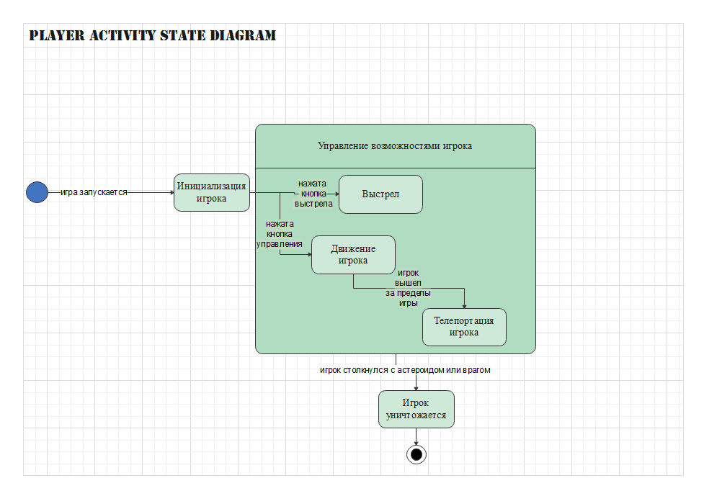

Диаграмма последовательности выстрела по астероиду:

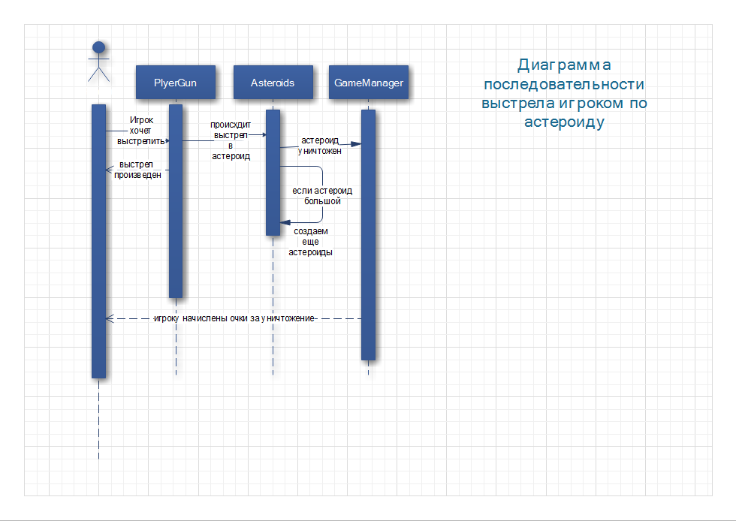

С противником ситуация идентична, разве что у него нет проверки на его размер.

Спавнер продолжает создавать противников и астероиды с запуска игры до ее выключения.

Скриншоты игры:

